МБДОУ «Ромодановский детский сад комбинированного вида»

НЕПОСРЕДСТВЕННО ОБРАЗОВАТЕЛЬНАЯ ДЕЯТЕЛЬНОСТЬ
ПО ПЛАСТИЛИНОГРАФИИ
«ПОДВОДНОЕ ЦАРСТВО»

Подготовила воспитатель: Казанцева Л.Н.

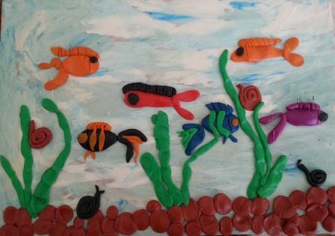

2019
Цель:
Учить детей рисовать рыбок и водоросли в технике пластилинографии.
Задачи:
1. Учить детей размазывать пластилиновый шарик в двух направлениях, создавая хвостик у рыбки.
2.Закреплять умение детей способом размазывания создавать вертикальные линии сверху вниз, создавая водоросли в аквариуме.
3.Закреплять умение детей способом надавливания создавать камешки в аквариуме.
4. Развитие мелкой моторики рук.
5.Учить доводить дело до конца.
Речевая задача: Аквариум, круглый, квадратный, водоросли, зеленые, плавают.

Ход занятия:
Обращает внимание детей на аквариум.
Воспитатель: Ребята, что вы видите в аквариуме? Дети: Рыбки, водоросли. Воспитатель: Предлагаем рассмотреть рыбок, сказать, какого они цвета. Дети: Красные, синие, желтые, зеленые. Воспитатель: А водоросли - травка какого цвета?Дети: Зеленого.
Воспитатель: Ребята, посмотрите, как много у меня аквариумов, но они все пустые! (Показываем бумажные силуэты). Давайте заселим их рыбками и подарим нашим куклам, что бы и у них был аквариум!Дети садятся за столы.
Пальчиковая игра:
Пальцы обеих рук сложены «щепотью». изображая
ныряющих рыбок.
Рыбки плавали, ныряли
В чистой тепленькой воде.
То сожмутся, рук очень плотно сжимаются.
Разожмутся, Пальчики сильно растопыриваются
То зароются в песке!
Воспитатель: А теперь посмотрите на столы и скажите, а чем мы будем рисовать рыбок и водоросли в аквариуме? Дети: Пластилином.
Воспитатель: начинаем рисовать рыбок вместе со мной! (объяснение и показ, индивидуальная помощь детям). Воспитатель: Дети, взяли пластилин! Оля, какого цвета ты взяла пластилин? Ваня, а ты какого цвета взял пластилин? Воспитатель: Отщипнули от него маленький-маленький кусочек. Скатали между пальчиками. Положили в аквариум, надавили на скатанный шарик пальцем и размазали его чуть вверх. Затем опять ставим пальчик на этот, шарик надавливаем на него и размазываем его чуть вниз. У нас получилась рыбка. Только одной рыбки будет скучно в аквариуме жить, давайте много рыбок нарисуем! Дети рисуют 3-4 рыбки, используя разные цвета пластилина.
Воспитатель: А теперь мы им нарисуем водоросли – травку. Каким цветом мы будем рисовать водоросли? Дети: Зеленым. Воспитатель: Покажите пальчиком, где мы будем рисовать водоросли. Как мы будем рисовать водоросли? Дети показывают.
Воспитатель: А теперь все вместе со мной начнем рисовать (объяснение и показ, индивидуальная помощь детям). Воспитатель: Взяли все зеленый пластилин. Надя, какого цвета ты взяла пластилин? Коля, а ты какого цвета взял пластилин? Отщипнули от него маленький-маленький кусочек. Скатали между пальчиками. Положили на низ (дно) аквариума, надавили пальчиком и потянули его кверху.Предлагаем детям рассмотреть получившееся подводное царство. Обращаем внимание, какие длинные, зеленые, густые водоросли получились и какие разноцветные красивые рыбки плавают в аквариуме. Хвалим детей. Размещаем аквариумы в кукольном уголке.

Усложнение: Размазываем по дну песок. Вдавливаем “камни”. Водоросли делаем из раскатанных между ладошек “колбасок”.

